THIẾT KẾ WEBSITE BLOG
Giảng viên hướng dẫn: Th.S Trịnh Văn Chung
Sinh viên thực hiện: Nghiêm Gia Long, Đỗ Minh Cương
Lớp: K23CNT2 - Khóa: K23
@FITNTU-PJ2 08/2025

MỤC LỤC
CHƯƠNG 1: NGHIÊN CỨU CƠ SỞ LÝ THUYẾT
CHƯƠNG 2: TỔNG QUAN VỀ ĐỀ TÀI
CHƯƠNG 3: PHÂN TÍCH VÀ THIẾT KẾ HỆ THỐNG
CHƯƠNG 4: XÂY DỰNG HỆ THỐNG
CHƯƠNG 5: KẾT LUẬN VÀ HƯỚNG PHÁT TRIỂN

CHƯƠNG 1: NGHIÊN CỨU CƠ SỞ LÝ THUYẾT

Tổng quan về lập trình thiết kế giao diện website

Giới thiệu về HTML
HTML5 là phiên bản mới nhất của HyperText Markup Language (HTML) – ngôn ngữ đánh dấu siêu văn bản được sử dụng để xây dựng cấu trúc và nội dung của trang web. HTML5 được phát triển bởi W3C (World Wide Web Consortium) và WHATWG (Web Hypertext Application Technology Working Group) nhằm thay thế các chuẩn HTML/XHTML cũ, cung cấp nền tảng cho các ứng dụng web hiện đại với tính tương thích cao, đa nền tảng và đa thiết bị.
Khác với HTML truyền thống chỉ tập trung vào việc hiển thị nội dung, HTML5 được thiết kế với mục tiêu hỗ trợ các ứng dụng web phong phú (rich web applications), giảm sự phụ thuộc vào các plugin bên ngoài như Adobe Flash, đồng thời tối ưu trải nghiệm người dùng.
Một số đặc điểm chính của HTML5:
- Thẻ ngữ nghĩa (Semantic Elements): Bổ sung các thẻ như <header>, <footer>, <section>, <article>, <nav> giúp mô tả cấu trúc nội dung rõ ràng, hỗ trợ SEO và truy cập cho người khuyết tật.
- Hỗ trợ đa phương tiện: Tích hợp sẵn thẻ <audio> và <video> để phát nhạc, video mà không cần cài đặt plugin ngoài.
- Đồ họa và hiệu ứng: Cung cấp thẻ <canvas> và hỗ trợ SVG (Scalable Vector Graphics) để vẽ đồ họa, game, biểu đồ trực tiếp trên trình duyệt.
- Biểu mẫu nâng cao: Bổ sung nhiều loại input mới (email, date, number, range, color...), hỗ trợ kiểm tra dữ liệu (validation) phía client.
- Lưu trữ cục bộ: Hỗ trợ localStorage, sessionStorage, và IndexedDB, cho phép lưu dữ liệu offline trên trình duyệt.
- API mạnh mẽ: Bao gồm Geolocation API (xác định vị trí), Web Workers (xử lý song song), WebSocket (giao tiếp thời gian thực), Drag-and-Drop API…

Giới thiệu về CSS3
CSS3 (Cascading Style Sheets) là phiên bản mới nhất của ngôn ngữ định kiểu được sử dụng rộng rãi trong phát triển web. CSS3 cung cấp cho các nhà phát triển web một bộ công cụ mạnh mẽ để tạo kiểu cho các trang web, cho phép kiểm soát chính xác giao diện và trải nghiệm người dùng.
Đi sâu hơn, CSS3 còn giới thiệu các tính năng mới như flexbox, grid layout, chuyển đổi mượt mà, và biến đổi, giúp xây dựng các bố cục phức tạp và hiệu ứng động một cách dễ dàng. Các tính năng này mở ra nhiều khả năng sáng tạo, nâng cao tính thẩm mỹ và tương tác của website.
Ngoài ra, CSS3 còn được tích hợp tốt với các công cụ phát triển web khác, cho phép tạo ra các website đáp ứng và tương thích với nhiều thiết bị khác nhau.

1.1.3. Tổng quan về ngôn ngữ lập trình Javascript
JavaScript viết tắt là JS là ngôn ngữ lập trình phổ biến dùng để tạo ra các trang web tương tác. Được tích hợp và nhúng vào HTML giúp website trở nên sống động hơn. JavaScript đóng vai trò như một phần của trang web, thực thi cho phép Client-Side Script từ phía người dùng cũng như phía máy chủ (Nodejs) tạo ra các trang web động.
JavaScript là một ngôn ngữ lập trình thông dịch với khả năng hướng đến đối tượng. Là một trong 3 ngôn ngữ chính trong lập trình web và có mối liên hệ lẫn nhau để xây dựng một website sống động, chuyên nghiệp, bạn có thể nhìn tổng quan như sau:
HTML: Cung cấp cấu trúc cơ bản, hỗ trợ trong việc xây dựng layout, thêm nội dung dễ dàng trên website.
CSS: Được sử dụng để kiểm soát và hỗ trợ việc định dạng thiết kế, bố cục, style, màu sắc,…
JavaScript: Tạo nên những nội dung “động” trên website.

1.1.4. Thư viện Jquery
jQuery là thư viện được viết từ JavaScript, jQuery giúp xây dựng các chức năng bằng Javascript dễ dàng, nhanh và giàu tính năng hơn.
jQuery được tích hợp nhiều module khác nhau. Từ module hiệu ứng cho đến module truy vấn selector. jQuery được sử dụng đến 99% trên tổng số website trên thế giới. Vậy các module chính của jQuery là gì?
Các module phổ biến của jQuery bao gồm:
- Ajax – xử lý Ajax!
- Atributes – Xử lý các thuộc tính của đối tượng HTML
- Effect – xử lý hiệu ứng
- Event – xử lý sự kiện
- Form – xử lý sự kiện liên quan tới form
- DOM – xử lý Data Object Model
- Selector – xử lý luồng lách giữa các đối tượng HTML
- jQuery là gì?
- jQuery là một thư viện JavaScript, giúp đơn giản hóa việc lập trình JavaScript
- jQuery không phải là một ngôn ngữ lập trình riêng biệt mà hoạt động liên kết với JavaScript. Với jQuery, bạn có thể làm được nhiều việc hơn mà lại tốn ít công sức hơn. jQuery cung cấp các API giúp việc duyệt tài liệu HTML, hoạt ảnh, xử lý sự kiện và thao tác AJAX đơn giản hơn. jQuery hoạt động tốt trên nhiều loại trình duyệt khác nhau. Một trong những đối thủ nặng ký của jQuery đó là JS Framework.

Framework Bootstrap
Bootstrap là một framework front-end mã nguồn mở được phát triển bởi Twitter cung cấp một bộ công cụ và tài nguyên giúp thiết kế giao diện web nhanh chóng và dễ dàng. Bootstrap sử dụng HTML, CSS, và JavaScript để xây dựng các thành phần và giao diện người dùng đáp ứng, giúp đảm bảo rằng trang web của bạn sẽ hiển thị một cách tốt trên nhiều thiết bị và kích thước màn hình khác nhau.

Tổng quan về hệ quản trị cơ sở đữ liệu MySQL

Giới thiệu về MySQL
MySQL là hệ quản trị cơ sở dữ liệu tự do nguồn mở phổ biến nhất thế giới và được các nhà phát triển rất ưa chuộng trong quá trình phát triển ứng dụng. Vì MySQL là hệ quản trị cơ sở dữ liệu tốc độ cao, ổn định và dễ sử dụng, có tính khả chuyển, hoạt động trên nhiều hệ điều hành cung cấp một hệ thống lớn các hàm tiện ích rất mạnh. Với tốc độ và tính bảo mật cao, MySQL rất thích hợp cho các ứng dụng có truy cập CSDL trên internet. Người dùng có thể tải về MySQL miễn phí từ trang chủ. MySQL có nhiều phiên bản cho các hệ điều hành khác nhau: phiên bản Win32 cho các hệ điều hành dòng Windows, Linux, Mac OS X, Unix, FreeBSD, NetBSD, Novell NetWare, SGI Irix, Solaris, SunOS,..
MySQL là một trong những ví dụ rất cơ bản về Hệ Quản trị Cơ sở dữ liệu quan hệ sử dụng Ngôn ngữ truy vấn có cấu trúc (SQL).
MySQL được sử dụng cho việc bổ trợ NodeJs, PHP, Perl, và nhiều ngôn ngữ khác, làm nơi lưu trữ những thông tin trên các trang web viết bằng NodeJs, PHP hay Perl,...

Ưu điểm của MySQL
Dễ dàng sử dụng: là hệ thống khá dễ sử dụng, khiến nó trở thành sự chọn lựa khá phổ biến dành cho các nhà phát triển ở tất cả cấp độ kỹ năng. Sử dụng ngôn ngữ truy vấn đơn giản sẽ giúp dễ dàng truy xuất và thao tác dữ liệu.
Khả năng tương thích rộng – MySQL tương thích với nhiều nền tảng, bao gồm Windows, Linux và macOS. Điều này có nghĩa là nó có thể được sử dụng trên nhiều loại thiết bị, từ máy tính để bàn đến thiết bị di động.
Hiệu suất cao – được thiết kế cho hiệu suất cao, có nghĩa là nó có thể xử lý lượng lớn dữ liệu và lưu lượng truy cập mà không bị chậm. Nó sử dụng các kỹ thuật lập chỉ mục nâng cao và cơ chế lưu vào bộ nhớ đệm để tối ưu hóa hiệu suất
Các tính năng bảo mật mạnh mẽ – cung cấp các tính năng bảo mật mạnh mẽ, bao gồm xác thực người dùng, mã hóa và kiểm soát truy cập. Điều này có nghĩa là dữ liệu nhạy cảm có thể được bảo vệ khỏi truy cập trái phép, giúp ngăn chặn vi phạm dữ liệu và các sự cố bảo mật khác.
Hỗ trợ từ cộng đồng – có một cộng đồng lớn và tích cực bao gồm các nhà phát triển và người dùng, những người đóng góp cho sự phát triển của nó và cung cấp hỗ trợ cho những người khác sử dụng nó.

Nhược điểm của MySQL
Khả năng mở rộng – đặc biệt khi xử lý một lượng lớn dữ liệu. Điều này là do nó sử dụng một kiến trúc tập trung, có thể dẫn đến các vấn đề về hiệu suất khi cơ sở dữ liệu tăng kích thước.
Độ phức tạp – để thiết lập và bảo trì, đòi hỏi kiến thức và kỹ năng chuyên môn. Điều này có thể gây khó khăn cho các tổ chức hoặc cá nhân nhỏ hơn trong việc sử dụng hiệu quả.
Bảo mật – có thể dễ bị vi phạm bảo mật, đặc biệt nếu nó không được cấu hình đúng cách hoặc nếu các bản cập nhật không được áp dụng kịp thời.
Chức năng hạn chế – có chức năng hạn chế so với một số hệ thống quản lý cơ sở dữ liệu khác, đặc biệt khi xử lý các cấu trúc dữ liệu hoặc kiểu dữ liệu phức tạp.
Chi phí – Mặc dù MySQL là nguồn mở và miễn phí, nhưng có thể có chi phí liên quan đến việc sử dụng nó một cách hiệu quả. Ví dụ: các tổ chức có thể cần thuê nhân viên chuyên trách hoặc mua phần mềm hoặc phần cứng bổ sung để hỗ trợ việc sử dụng MySQL.

Tổng quan về ngôn ngữ lập trình phía máy chủ

Giới thiệu về nền tảng công nghệ nguồn mở
Phần mềm mã nguồn mở (PMNM) là phần mềm máy tính với mã nguồn được công bố và sử dụng một giấy phép nguồn mở. Tổ chức Sáng kiến Nguồn mở (OSI - Open Source Initiative) định nghĩa rằng PMNM là phần mềm thỏa mãn các tiêu chí cơ bản như sau: - Quyền chạy chương trình; - Quyền xem mã nguồn, thay đổi nó để phù hợp với mục đích của mình; - Quyền tái phân phối lại chương trình, mã nguồn; - Quyền tái phân phối lại chương trình với những thay đổi của mình (sau khi đã sửa đổi); - Không phân biệt quyền đó với tổ chức hay cá nhân; - Trung lập với các sản phẩm nguồn mở; - Trung lập đối với phạm vi, ngành nghề ứng dụng nguồn mở; - Trung lập với sản phẩm nguồn mở; - Trung lập với công nghệ. PMNM có thể có phí hoặc miễn phí . PMNM có thể được phát triển bởi cá nhân, tổ chức, công ty hay chính phủ. Tương tự PMNM, gần đây cũng xuất hiện các phong trào phần cứng mở, nội dung mở (tranh ảnh, nhạc, phim...), dữ liệu mở (bản đồ (open street map), bách khoa toàn thư (wikipedia))... thu hút cộng đồng toàn thế giới tham gia.

Giới thiệu về ngôn ngữ lập trình PHP
PHP là ngôn ngữ lập trình phổ biến có thể xử lý nhiều tác vụ khác nhau, từ tạo các trang web đơn giản đến các ứng dụng web phức tạp. Mã PHP được thực thi ở phía máy chủ, nghĩa là được chạy trên máy chủ web trước khi gửi đến trình duyệt web của người dùng.
PHP có cú pháp đơn giản và trực quan, giúp bạn dễ đọc và dễ hiểu. Mã PHP thường được nhúng trong mã HTML nhưng có thể được bao gồm trong các tệp riêng biệt. Mã PHP được đặt trong các thẻ <?php và ?> và các câu lệnh kết thúc bằng dấu chấm phẩy (;). Các biến trong PHP được biểu thị bằng ký hiệu $, theo sau là tên biến

Tổng quan về Framework PHP Laravel
Laravel là một framework PHP mã nguồn mở miễn phí được phát hành lần đầu tiên vào năm 2011. Taylor Otwell đã tạo ra Laravel nhằm giúp các Developer xây dựng các ứng dụng web bằng cách sử dụng mẫu kiến ​​trúc Model-View-Controller (MVC).
Laravel được biết đến với cú pháp tinh tế, cách tiếp cận thân thiện và bộ tính năng phong phú giúp đơn giản hóa các tác vụ phát triển web phổ biến, chẳng hạn như CodeIgniter, Yii và các ngôn ngữ lập trình khác như Ruby on Rails.
Laravel tận dụng tối đa các tính năng tiên tiến của PHP, chẳng hạn như lập trình hướng đối tượng (OOP), cung cấp cú pháp rõ ràng và có khả năng truyền đạt tốt, giúp dễ dàng viết mã code duy trì và mở rộng. Nếu đã quen thuộc với Core PHP và PHP nâng cao, Laravel sẽ giúp công việc của bạn trở nên dễ dàng hơn, tiết kiệm nhiều thời gian, đặc biệt nếu bạn dự định phát triển một trang web từ đầu.

CHƯƠNG 2: TỔNG QUAN VỀ ĐỀ TÀI
2.1. Đặt vấn đề
Trong kỷ nguyên số, việc chia sẻ thông tin, tri thức và quan điểm cá nhân thông qua blog đã trở thành xu hướng phổ biến.
Website blog không chỉ giúp người dùng lưu trữ và đăng tải bài viết, mà còn là công cụ giao tiếp, trao đổi ý tưởng và kết nối cộng đồng.
2.2. Mục tiêu của hệ thống
- Xây dựng nền tảng đăng bài, chỉnh sửa, tìm kiếm và bình luận trực tuyến.
- Quản lý người dùng và nội dung một cách khoa học, bảo mật.
- Cung cấp giao diện thân thiện, hiện đại và dễ sử dụng.
- Dễ dàng mở rộng và tích hợp với các hệ thống khác.
2.3. Đối tượng hướng đến
- Guest (Khách truy cập): Xem bài viết, tìm kiếm và đọc nội dung.
- Member (Thành viên): Đăng ký, đăng nhập, đăng bài, bình luận và chỉnh sửa thông tin.
- Admin (Quản trị viên): Quản lý người dùng, danh mục, bài viết và bình luận.
2.4. Tính năng chính
- Đăng ký, đăng nhập, đổi mật khẩu.
- Đăng bài viết, chỉnh sửa, xóa bài.
- Quản lý danh mục, bình luận.
- Tìm kiếm bài viết theo tiêu đề hoặc nội dung.
- Quản trị người dùng và phân quyền.
2.5. Giới hạn hệ thống
- Mới chỉ phát triển phiên bản web, chưa có ứng dụng di động.
- Bình luận dạng văn bản, chưa hỗ trợ đa phương tiện.
- Phân quyền cơ bản gồm Admin và User.
2.6. Yêu cầu phần cứng & phần mềm
- CPU tối thiểu Intel i3, RAM 4GB, ổ cứng trống 2GB.
- Hệ điều hành: Windows 10/11.
- Công cụ: Visual Studio / VS Code.
- CSDL: SQL Server / MySQL.

CHƯƠNG 3: PHÂN TÍCH VÀ THIẾT KẾ HỆ THỐNG
3.1. Người dùng hệ thống
Hệ thống có 3 loại người dùng chính: Guest, Member, Admin.
3.2. Chức năng hệ thống
- Guest: xem bài, tìm kiếm, đọc nội dung.
- Member: đăng bài, bình luận, chỉnh sửa thông tin.
- Admin: quản lý bài viết, danh mục, người dùng.
3.3. Thiết kế cơ sở dữ liệu (Database Design)
Các bảng chính bao gồm:
- Users(UserID, Username, Password, Role, Email)
- Posts(PostID, Title, Content, Image, CategoryID, AuthorID, DateCreated)
- Categories(CategoryID, CategoryName)
- Comments(CommentID, PostID, UserID, Content, DateCreated)
3.4. Mối quan hệ giữa các bảng
- Một người dùng có thể có nhiều bài viết.
- Một bài viết có thể có nhiều bình luận.
- Mỗi bài viết thuộc một danh mục duy nhất.
3.5. Sơ đồ cấu trúc site (Sitemap)
Guest: Trang chủ → Danh mục → Xem bài → Đăng ký / Đăng nhập
Member: Trang chủ → Đăng bài → Bình luận → Quản lý bài viết
Admin: Quản lý bài viết → Quản lý danh mục → Quản lý người dùng
3.6. Giải thuật tiêu biểu
- Đăng ký: kiểm tra tài khoản trùng, mã hóa mật khẩu.
- Đăng nhập: xác thực thông tin và phân quyền.
- Đăng bài: kiểm tra hợp lệ nội dung, lưu vào CSDL.
- Bình luận: xác thực người dùng, lưu bình luận theo bài viết.
- Tìm kiếm: truy vấn theo tiêu đề hoặc nội dung bài viết.

Systeme Designs (Thiết kế hệ thống)

Entity Relationship Diagram (Mô hình quan hệ thực thể)
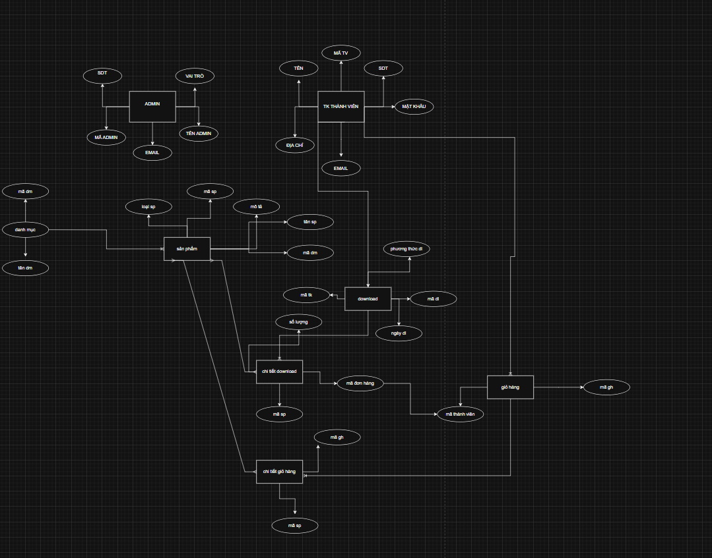
Mô tả chi tiết các thuộc tính của các thực thể:
1.
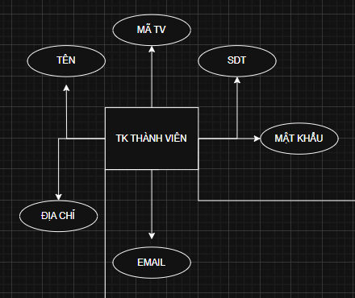

2. Thực thể khách hàng (BaiViet): Lưu trữ nội dung, tiêu đề,danh mục, hình ảnh

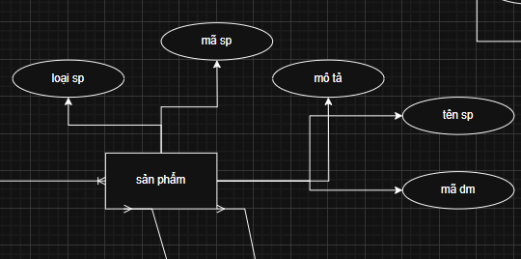

3.Thực thể khách hàng (DanhSachBaiViet): Lưu trữ tên bài viết, số lượng bài viết
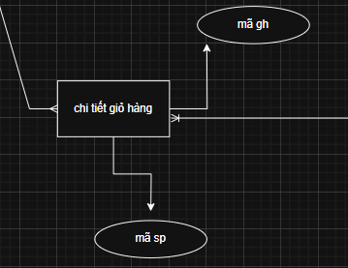

4.Thực thể khách hàng (DanhMuc): Lưu trữ bài viết theo từng danh mục
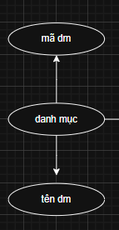

5.Thực thể khách hàng (NguoiDung): Lưu trữ thông tin khách hàng khi đăng ký, đăng nhập, đăng bài,comment
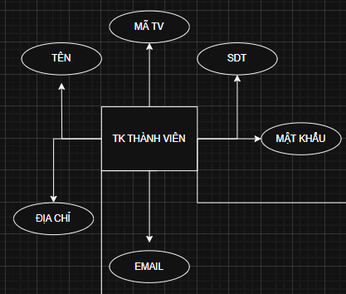

CHƯƠNG 4: XÂY DỰNG HỆ THỐNG
4.1. Môi trường phát triển
Hệ thống được phát triển bằng ngôn ngữ C#, ASP.NET Core MVC và SQL Server.
Giao diện người dùng được xây dựng bằng HTML5, CSS3, Bootstrap và JavaScript.
4.1.1Mã nguồn Controller đăng nhập
using Microsoft.AspNetCore.Authorization;
using Microsoft.AspNetCore.Identity;
using Microsoft.AspNetCore.Mvc;
using MyBlogCMS.Models;
using MyBlogCMS.ViewModels;

namespace MyBlogCMS.Areas.Admin.Controllers
{
[Area("Admin")]
[Authorize(Roles = "Admin")]
public class UsersController : Controller
{
private readonly UserManager<ApplicationUser> _userManager;
private readonly RoleManager<IdentityRole> _roleManager;

public UsersController(UserManager<ApplicationUser> userManager, RoleManager<IdentityRole> roleManager)
{
_userManager = userManager;
_roleManager = roleManager;
}

// ==============================
// 📋 DANH SÁCH NGƯỜI DÙNG
// ==============================
public class UserWithRolesViewModel
{
public string UserId { get; set; } = string.Empty;
public string UserName { get; set; } = string.Empty;
public string Email { get; set; } = string.Empty;
public string Roles { get; set; } = string.Empty;
}

public async Task<IActionResult> Index()
{
var users = _userManager.Users.ToList();
var userList = new List<UserWithRolesViewModel>();

foreach (var user in users)
{
var roles = await _userManager.GetRolesAsync(user);
userList.Add(new UserWithRolesViewModel
{
UserId = user.Id,
UserName = user.UserName ?? "(Không có tên)",
Email = user.Email ?? "(Không có email)",
Roles = roles.Any() ? string.Join(", ", roles) : "Không có vai trò"
});
}

return View(userList);
}

// ==============================
// 🧩 CHỈNH SỬA VAI TRÒ NGƯỜI DÙNG
// ==============================
[HttpGet]
public async Task<IActionResult> EditRole(string id)
{
var user = await _userManager.FindByIdAsync(id);
if (user == null)
return NotFound();

var allRoles = _roleManager.Roles.Select(r => r.Name!).ToList();
var userRoles = await _userManager.GetRolesAsync(user);

var model = new EditRoleViewModel
{
UserId = user.Id,
UserName = user.UserName!,
AllRoles = allRoles,
SelectedRoles = userRoles.ToList()
};

return View(model);
}

[HttpPost]
[ValidateAntiForgeryToken]
public async Task<IActionResult> EditRole(EditRoleViewModel model)
{
var user = await _userManager.FindByIdAsync(model.UserId);
if (user == null)
return NotFound();

var currentRoles = await _userManager.GetRolesAsync(user);
var rolesToAdd = model.SelectedRoles.Except(currentRoles);
var rolesToRemove = currentRoles.Except(model.SelectedRoles);

await _userManager.AddToRolesAsync(user, rolesToAdd);
await _userManager.RemoveFromRolesAsync(user, rolesToRemove);

TempData["SuccessMessage"] = "✅ Cập nhật vai trò thành công!";
return RedirectToAction(nameof(Index));
}

// ==============================
// ❌ XÓA NGƯỜI DÙNG
// ==============================
[HttpGet]
public async Task<IActionResult> Delete(string id)
{
var user = await _userManager.FindByIdAsync(id);
if (user == null)
return NotFound();

return View(user);
}

[HttpPost, ActionName("Delete")]
[ValidateAntiForgeryToken]
public async Task<IActionResult> DeleteConfirmed(string id)
{
var user = await _userManager.FindByIdAsync(id);
if (user != null)
{
await _userManager.DeleteAsync(user);
TempData["SuccessMessage"] = $"🗑️ Đã xóa tài khoản: {user.UserName}";
}

return RedirectToAction(nameof(Index));
}
}
}

Giải thích: đoạn mã này chính là cơ chế xác thực đăng nhập, phân quyền rõ ràng giữa Admin và Khách hàng.

    - Mã nguồn Model.
- using System.ComponentModel.DataAnnotations;
- using System.ComponentModel.DataAnnotations.Schema;

- namespace MyBlogCMS.Models
- {
- public class Post
- {
- [Key]
- public int PostId { get; set; }

- // 🏷️ Tiêu đề bài viết
- [Required(ErrorMessage = "Vui lòng nhập tiêu đề bài viết")]
- [StringLength(200)]
- [Display(Name = "Tiêu đề")]
- public string Title { get; set; } = string.Empty;

- // ✏️ Mô tả ngắn
- [StringLength(500)]
- [Display(Name = "Mô tả ngắn")]
- public string? Description { get; set; }

- // 📄 Nội dung chi tiết (HTML)
- [Required(ErrorMessage = "Vui lòng nhập nội dung bài viết")]
- [Display(Name = "Nội dung")]
- public string Content { get; set; } = string.Empty;

- // 🖼️ Ảnh thumbnail (đường dẫn trong wwwroot/uploads/posts)
- [Display(Name = "Ảnh bìa")]
- public string? Thumbnail { get; set; }

- // 📂 File upload ảnh
- [NotMapped]
- [Display(Name = "Chọn ảnh bìa")]
- public IFormFile? ThumbnailFile { get; set; }

- // 🌆 Tự động tạo đường dẫn ảnh đầy đủ
- [NotMapped]
- public string ThumbnailPath =>
- string.IsNullOrEmpty(Thumbnail)
- ? "/images/no-image.jpg"
- : (Thumbnail.StartsWith("/") ? Thumbnail : "/uploads/posts/" + Thumbnail);

- // 📅 Ngày tạo
- [Display(Name = "Ngày tạo")]
- public DateTime CreatedAt { get; set; } = DateTime.Now;

- // 🕓 Ngày cập nhật
- [Display(Name = "Ngày cập nhật")]
- public DateTime? UpdatedAt { get; set; }

- // 📚 Danh mục
- [Display(Name = "Chuyên mục")]
- public int? CategoryId { get; set; }
- public Category? Category { get; set; }

- // 👤 Tác giả
- [Display(Name = "Tác giả")]
- public string? AuthorId { get; set; }
- public ApplicationUser? Author { get; set; }

- // 💬 Danh sách bình luận
- public ICollection<Comment>? Comments { get; set; } = new List<Comment>();

- // 🔗 Slug (URL thân thiện)
- [StringLength(200)]
- [Display(Name = "Đường dẫn (Slug)")]
- public string? Slug { get; set; }

- // ✅ Hiển thị trạng thái
- [Display(Name = "Công khai")]
- public bool IsPublished { get; set; } = true;
- }
- }

Giải thích: Đây là lớp BaiViet ánh xạ với bảng SanPham trong cơ sở dữ liệu.
Nó lưu các thông tin về sản phẩm như: mã, tên, mô tả, giá, ảnh và liên kết đến danh mục sản phẩm.

4.1.3 Mã nguồn View.

@model IEnumerable<MyBlogCMS.Models.Post>
@{
Layout = "~/Areas/Admin/Views/Shared/_AdminLayout.cshtml";
ViewData["Title"] = "Quản lý bài viết";
}

<div class="container-fluid">
<div class="d-flex justify-content-between align-items-center mb-4">
<h2 class="fw-bold text-light">📰 Quản lý bài viết</h2>
<a asp-action="Create" class="btn btn-success">
<i class="bi bi-plus-circle"></i> Thêm bài viết
</a>
</div>

<div class="card bg-dark border-0 shadow-lg">
<div class="card-body">
<table class="table table-dark table-hover align-middle">
<thead class="table-secondary text-dark">
<tr>
<th>Ảnh</th>
<th>Tiêu đề</th>
<th>Danh mục</th>
<th>Mô tả</th>
<th>Ngày tạo</th>
<th class="text-center">Hành động</th>
</tr>
</thead>
<tbody>
@foreach (var item in Model)
{
<tr>
<td>
<img src="@item.ThumbnailPath" width="90" height="60" class="rounded border border-secondary object-fit-cover" />
</td>
<td class="fw-semibold">@item.Title</td>
<td>@item.Category?.Name</td>
<td>@item.Description</td>
<td>@item.CreatedAt.ToString("dd/MM/yyyy")</td>
<td class="text-center">
<a asp-action="Edit" asp-route-id="@item.PostId" class="btn btn-warning btn-sm me-2">
<i class="bi bi-pencil"></i>
</a>
<a asp-action="Delete" asp-route-id="@item.PostId" class="btn btn-danger btn-sm">
<i class="bi bi-trash"></i>
</a>
</td>
</tr>
}
</tbody>
</table>
</div>
</div>
</div>

Giải thích:Giao diện cho phép khách hàng mới nhập thông tin cá nhân để đăng ký tài khoản: họ tên, email, mật khẩu,... Dữ liệu sẽ được gửi về controller để xử lý.
4.1.3 Mã nguồn lớp QlbanDoAnContext (DbContext).
using Microsoft.AspNetCore.Identity.EntityFrameworkCore;
using Microsoft.EntityFrameworkCore;
using MyBlogCMS.Models;

namespace MyBlogCMS.Data
{
// ✅ DbContext kế thừa từ IdentityDbContext để hỗ trợ quản lý User/Role
public class MyBlogContext : IdentityDbContext<ApplicationUser>
{
public MyBlogContext(DbContextOptions<MyBlogContext> options) : base(options)
{
}

// Các DbSet riêng cho CMS
public DbSet<Post> Posts { get; set; } = null!;
public DbSet<Category> Categories { get; set; } = null!;
public DbSet<Comment> Comments { get; set; } = null!;
public DbSet<Tag> Tags { get; set; } = null!;
public DbSet<Meta> Metas { get; set; } = null!;
public DbSet<Source> Sources { get; set; } = null!;
public DbSet<Video> Videos { get; set; } = null!;
}
}

4.2. Một số giao diện
- Giao diện trang chủ: hiển thị danh sách bài viết.
- Giao diện xem bài: hiển thị nội dung chi tiết và bình luận.
- Giao diện đăng nhập/đăng ký: xác thực người dùng.
- Giao diện quản trị: quản lý bài viết, danh mục, người dùng.
4.3. Một số đoạn mã tiêu biểu
- Controller xử lý bài viết (PostController.cs)
- Model dữ liệu bài viết (Post.cs)
- Giao diện Razor View hiển thị danh sách bài viết.

CHƯƠNG 5: KẾT LUẬN VÀ HƯỚNG PHÁT TRIỂN
5.1. Kết luận
Đề tài “Xây dựng website blog” đã giúp nhóm sinh viên vận dụng kiến thức về lập trình web, cơ sở dữ liệu và quản trị nội dung.
Hệ thống đã hoàn thiện các chức năng cơ bản: đăng bài, bình luận, tìm kiếm, phân quyền và quản lý người dùng.
5.2. Hướng phát triển
- Cải thiện giao diện, hỗ trợ theme tùy chỉnh.
- Phát triển ứng dụng di động.
- Thêm tính năng like, chia sẻ bài viết.
- Tối ưu SEO và tốc độ tải trang.
5.3. Đánh giá
Hệ thống đã vận hành ổn định, đảm bảo bảo mật và dễ sử dụng.
Tuy nhiên, cần tiếp tục hoàn thiện giao diện và trải nghiệm người dùng để phù hợp hơn với môi trường thực tế.

